附件2

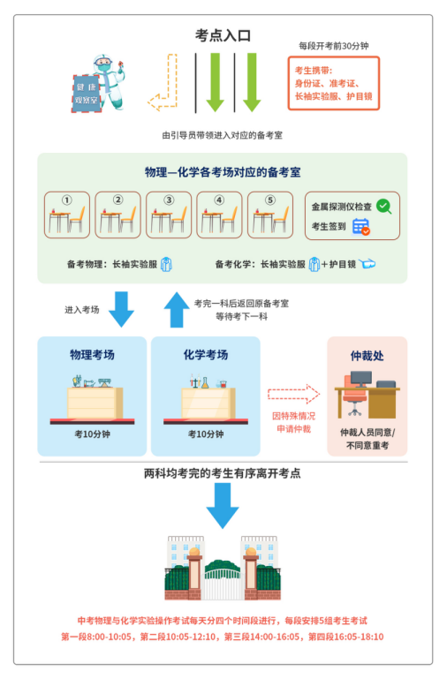
广州市中考理化实验操作考试流程图

